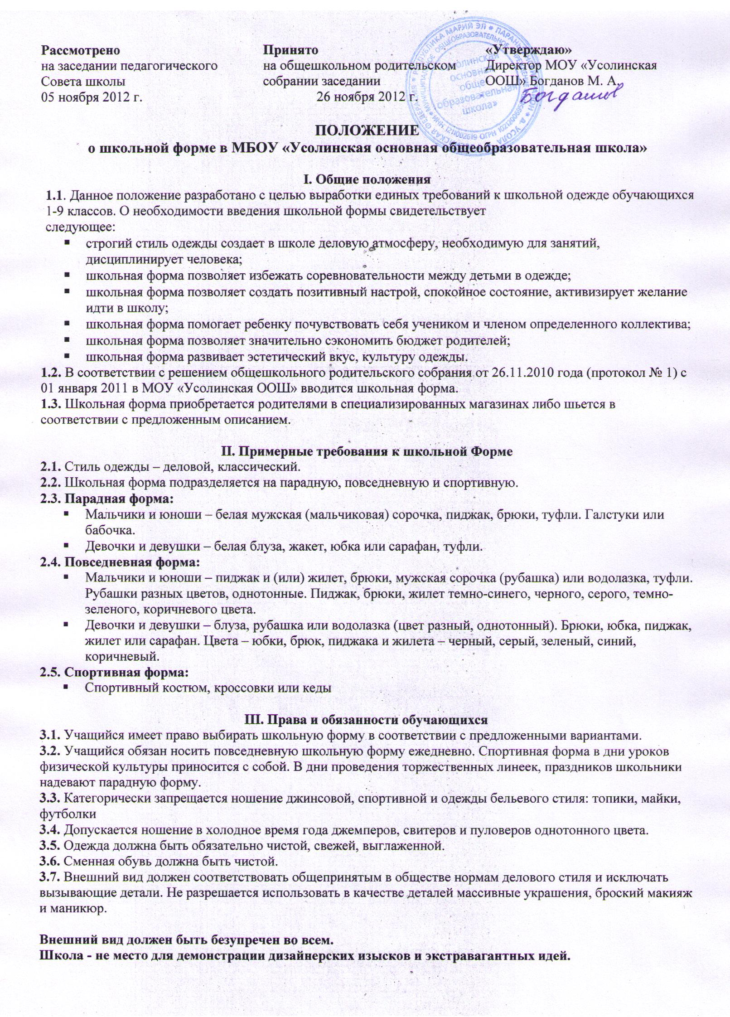
Рассмотрено  на заседании педагогического Совета школы  05 ноября 2012 г. | Принято  на общешкольном родительском собрании заседании  26 ноября 2012 г. | «Утверждаю»  Директор МОУ «Усолинская ООШ» Богданов М. А.

ПОЛОЖЕНИЕ
о школьной форме в МБОУ «Усолинская основная общеобразовательная школа»

I. Общие положения
1.1. Данное положение разработано с целью выработки единых требований к школьной одежде обучающихся 1-9 классов. О необходимости введения школьной формы свидетельствует
следующее:
- строгий стиль одежды создает в школе деловую атмосферу, необходимую для занятий, дисциплинирует человека;
- школьная форма позволяет избежать соревновательности между детьми в одежде;
- школьная форма позволяет создать позитивный настрой, спокойное состояние, активизирует желание идти в школу;
- школьная форма помогает ребенку почувствовать себя учеником и членом определенного коллектива;
- школьная форма позволяет значительно сэкономить бюджет родителей;
- школьная форма развивает эстетический вкус, культуру одежды.
1.2. В соответствии с решением общешкольного родительского собрания от 26.11.2010 года (протокол № 1) с 01 января 2011 в МОУ «Усолинская ООШ» вводится школьная форма.
1.3. Школьная форма приобретается родителями в специализированных магазинах либо шьется в соответствии с предложенным описанием.

II. Примерные требования к школьной Форме
2.1. Стиль одежды – деловой, классический.
2.2. Школьная форма подразделяется на парадную, повседневную и спортивную.
2.3. Парадная форма:
- Мальчики и юноши – белая мужская (мальчиковая) сорочка, пиджак, брюки, туфли. Галстуки или бабочка.
- Девочки и девушки – белая блуза, жакет, юбка или сарафан, туфли.
2.4. Повседневная форма:
- Мальчики и юноши – пиджак и (или) жилет, брюки, мужская сорочка (рубашка) или водолазка, туфли. Рубашки разных цветов, однотонные. Пиджак, брюки, жилет темно-синего, черного, серого, темно-зеленого, коричневого цвета.
- Девочки и девушки – блуза, рубашка или водолазка (цвет разный, однотонный). Брюки, юбка, пиджак, жилет или сарафан. Цвета – юбки, брюк, пиджака и жилета – черный, серый, зеленый, синий, коричневый.
2.5. Спортивная форма:
- Спортивный костюм, кроссовки или кеды

III. Права и обязанности обучающихся
3.1. Учащийся имеет право выбирать школьную форму в соответствии с предложенными вариантами.
3.2. Учащийся обязан носить повседневную школьную форму ежедневно. Спортивная форма в дни уроков физической культуры приносится с собой. В дни проведения торжественных линеек, праздников школьники надевают парадную форму.
3.3. Категорически запрещается ношение джинсовой, спортивной и одежды бельевого стиля: топики, майки, футболки
3.4. Допускается ношение в холодное время года джемперов, свитеров и пуловеров однотонного цвета.
3.5. Одежда должна быть обязательно чистой, свежей, выглаженной.
3.6. Сменная обувь должна быть чистой.
3.7. Внешний вид должен соответствовать общепринятым в обществе нормам делового стиля и исключать вызывающие детали. Не разрешается использовать в качестве деталей массивные украшения, броский макияж и маникюр.

Внешний вид должен быть безупречен во всем.
Школа - не место для демонстрации дизайнерских изысков и экстравагантных идей.

